Pressemeldung

28.08.2017

Überspannungsschutz bei automation24.de
Online-Shop reagiert auf Norm-Erweiterung / Produkte von Phoenix Contact für vielfältige Anwendungsbereiche

Essen – Vor dem Hintergrund der überarbeiteten Norm DIN VDE 0100-443 ergänzt Automation24 sein Sortiment um Überspannungsschutz von Phoenix Contact. Die Produkte eignen sich optimal, um elektronische und elektrische Geräte vor transienter Überspannung durch Blitzschlag, Schalthandlungen oder elektrostatische Entladungen zu schützen.

Überspannungsschutz ist Pflicht
„Seit Oktober letzten Jahres sieht die geänderte Norm einen Überspannungsschutz für jedes neu errichtete Gebäude vor“, erklärt Thorsten Schulze, Sortimentsmanager bei Automation24. „Doch auch in zahlreichen Bestandsgebäuden ist Überspannungsschutz Pflicht, so zum Beispiel in medizinisch genutzten Räumlichkeiten, in öffentlichen Einrichtungen oder Büros. Entsprechend haben wir unser Sortiment im Bereich Schutztechnik erweitert.“ Unter www.automation24.de finden Automatisierungsprofis ab sofort Geräte zum Überspannungsschutz für die Stromversorgung, Mess-, Steuerungs- und Regelungstechnik, Sende- und Empfangsanlagen sowie die Datentechnik. Ein Einstiegsset sowie Zwischensteckersets und Kabel runden das Angebot ab.

Lösungen für eine Vielzahl von Anwendungen
Für die Stromversorgung in Gebäude- und Industrieanlagen bietet Automation24 den leistungsstarken Überspannungsschutz der Produktfamilie SEC. Er zeichnet sich durch eine kompakte Bauform aus und ist dank durchgängiger Steckbarkeit und variabler Einbaubarkeit einfach zu installieren. Die Schutzgeräte von Phoenix Contact garantieren einen ruhigen und für die Anlage schonenden Betrieb, auch bei hohen Spannungsspitzen.

Beim Überspannungsschutz für die Mess-, Steuer- und Regeltechnik, kurz MSR-Technik, haben Kunden die Wahl zwischen einem Schutz für zwei Doppeladern mit indirekter Erdung und einer Version für den Schutz von zwei oder vier Leitern mit indirekter Erdung. Die Produkte der Baureihe PLUGTRAB PT-IQ der Familie TRABTECH lassen sich via Schraubanschluss schnell und fehlerfrei installieren. Wird ein Modulaustausch notwendig, wird dies dem Nutzer über eine mehrstufige Statusanzeige rechtzeitig angezeigt. Der Anlagenbetrieb muss dafür nicht unterbrochen werden. Mittels Kontroller lassen sich verschiedene Gerätezustände gesammelt anzeigen. Eine Fernmeldefunktion erlaubt die Überwachung von jedem beliebigen Ort.

Die C-SAT-BOX aus der Phoenix-Produktfamilie COAXTRAB schützt Sende- und Empfangsanlagen vor Überspannungen, sorgt aber dank geringer Dämpfung gleichzeitig auch für eine reibungslose Signalübertragung. Aufgrund des robusten Metallgehäuses kann sie bedenkenlos in rauen Gebieten eingesetzt werden. Als Überspannungsschutz für die Datentechnik empfehlen sich Überspannungsschutzgeräte der Produktfamilie DATATRAB DT. Sie sind für Power over Ethernet (PoE+) geeignet und lassen sich auf einer Tragschiene schnell und einfach montieren.

Über Automation24
Die Automation24 GmbH hat sich auf den Internetversandhandel spezialisiert. Das Komplettsortiment für Automatisierungstechnik umfasst über 3.500 Markenartikel aus den Bereichen Positionssensorik, Prozesssensorik, Steuerungs- und Antriebstechnik, Industrial Ethernet, Regelungstechnik, Industrieleuchten, Schalt- und Schutztechnik, Befehls- und Meldegeräte, Spannungsversorgung, Gehäuse, Werkzeuge sowie Verbindungstechnik. Sämtliche Produkte sind bei Automation24 bereits bei Kleinstabnahmemengen ab dem ersten Stück zu einem ausgezeichneten Preis-Leistungsverhältnis erhältlich.
_____________________________________________________________
Zeichen (Fließtext inkl. Leerzeichen): 3.382
Bei Verwendung wird um Zusendung eines Belegheftes gebeten. Text und Fotos dieser Pressemitteilung stehen für Sie unter presseportal.brandrevier.com/automation24 zum Download bereit.

Bildmaterial:

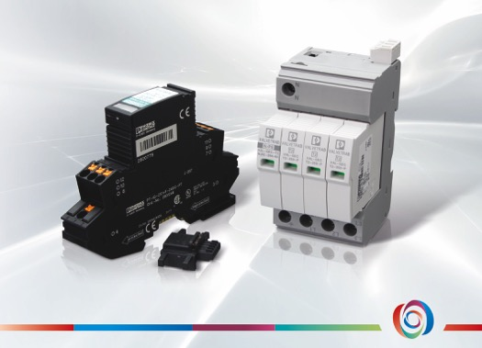
Der Online-Shop Automation24 ergänzt seine Produkte im Bereich Schutztechnik um Geräte für den Überspannungsschutz.
Foto: Automation24

